图像融合

1. 图像融合原理

融合图（Hybird image）是一种利用人眼视觉的特性，在一张二维图片上事项通过改变观察距离从而看到两种不同的信息的图片。人在近距离观察能看清图像细节时，人眼会优先识别出图像的细节信息；当人距离较远而看不清细节是，人眼又会首先识别物体的模糊轮廓。通过对两幅图片分别进行高通滤波得到的边缘细节和低通滤波得到的模糊轮廓，再将处理过的两张图片融合，就能得到一张能实现这种效果的融合图。

1. 程序设计思路
2. 选取适合融合的两张图片，用Photoshop处理他们进行裁剪，使它们尺寸大小相同，人脸大致重合。
3. 对其中一张图片进行高斯低通滤波，得到图片中的低频信息，也就是将来在合成图中处于相当于背景的那部分，设低通滤波器为G1，设计参数r1=15。
4. 对另一张图片进行高斯高通滤波，得到边缘的高频信息。设高频滤波器为G2，通过查论文发现当两个滤波器并不是完全互补，而是相差一定的值时，融合的效果最佳，因此通过多次尝试将参数选为r2=25。
5. 利用公式 $H=I_{1}*G_{1}+I_{2}*\left(1-G_{2}\right)$ 对得到两张图片进行融合，得到最终的融合图。
6. 图片处理结果
7. 初始图片

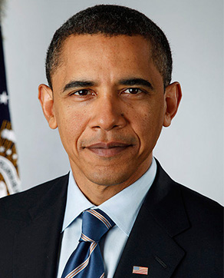 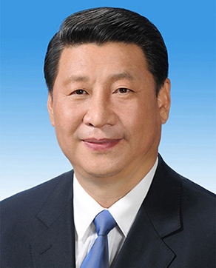

1. 融合图

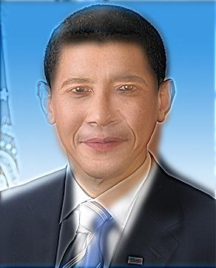 

大图显示奥巴马 小图显示习近平

1. matlab程序

r1=15; %高斯低通滤波的参数

r2=25; %高斯高通滤波的参数，两个参数差值有助于融合效果提升

I1=imread('E:\图像处理\人脸融合\奥巴马.jpg'); %导入要进行高通滤波的图片1

I2=imread('E:\图像处理\人脸融合\习近平.jpg'); %导入要进行低通滤波的图片2

i1=fftshift(fft2(double(I1))); %对图片1进行二维傅里叶变换

i2=fftshift(fft2(double(I2)));

[a b c]=size(i2); %确定傅里叶变换后图形的参数

h1=fspecial('gaussian',[a b],r1); %对图片进行高斯低通滤波

h1=h1./max(max(h1)); %归一化处理

h2=fspecial('gaussian',[a b],r2); %同上

h2=h2./max(max(h2));

for color=1:3 %rgb三色循环三次

J (:,:,color)=i1(:,:,color).\*(1-h2)+i2(:,:,color).\*h1; %分别将两个图像的低通和高通部分相加

end

g=uint8(real(ifft2(ifftshift(J)))); %傅里叶逆变换，形成融合图

imshow(g) %显示融合之后的图像

imwrite(g,'E:\图像处理\人脸融合\融合图.jpg') %保存融合图片文件

1. 总结

通过多次试验，可以发现融合图像的效果与下面几个因素有关。一是对原图像的选取。所用的两张图像要保证在一定程度上的吻合，有一定的相似性，这样融合出来的图片效果才会好；二是滤波器的选取。巴特洛斯滤波与理想高、低虑波相比减少了振铃效应，因此效果更好；三是高、低滤波器两个截止频率的选取。通过我多次的尝试，发现这两个截止频率相同的话，的到融合图片的效果并不会很好，而改变使两个截止频率存在一定的差值的话，效果会更好。